Практикалық тапсырма 9
1. Жұмыстың мақсаты мен міндеттері
Мақсаты: Әзірленген «Студенттер тізімі жүйесі» бағдарламалық жобасын логикалық соңына жеткізу, пайдаланушы интерфейсін консольден графикалық терезеге (GUI) ауыстыру, енгізілетін деректерді валидациялау арқылы функционалдық және модульдік тестілеу жүргізу, жобаны құжаттау және оны Git/GitHub жүйесіне жариялау дағдыларын қалыптастыру.
Міндеттері:
- Код құрылымын оңтайландыру және try-except блоктары арқылы қателерді қауіпсіз өңдеу;
- Бағдарламаның интерфейсін tkinter кітапханасы көмегімен заманауи кестелік және батырмалық басқару түріне жетілдіру;
- Қолданушы нұсқаулығын (README.md) дайындау;
- Жобаны GitHub репозиторийіне жүктеп, нұсқаларды басқару жүйесімен жұмыс істеу.
2. Пайдаланушы интерфейсін жетілдіру және Бағдарлама коды (GUI)
Бағдарламаның тұрақтылығы мен сыртқы көрінісін жақсарту үшін консольдік мәзірден бас тартып, tkinter және ttk кітапханалары арқылы графикалық интерфейс құрылды. Деректерді енгізу өрістеріне қателіктерді автоматты тексеру (валидация) жүйесі орнатылды.
Python
import os
import tkinter as tk
from tkinter import messagebox, ttk

FILE_NAME = "students.txt"

def load_data():
"""Файлдан деректерді қауіпсіз оқу (Интеграциялық тексеріс)"""
students = []
if os.path.exists(FILE_NAME):
try:
with open(FILE_NAME, "r", encoding="utf-8") as file:
for line in file:
parts = line.strip().split(",")
if len(parts) == 3:
students.append({
"name": parts[0],
"id": parts[1],
"gpa": float(parts[2])
})
except Exception as e:
messagebox.showerror("⚠️ Қате", f"Деректерді оқу кезінде қате туындады: {e}")
return students

def save_data(students):
"""Деректерді файлға сенімді сақтау"""
try:
with open(FILE_NAME, "w", encoding="utf-8") as file:
for student in students:
file.write(f"{student['name']},{student['id']},{student['gpa']}\n")
except Exception as e:
messagebox.showerror("⚠️ Қате", f"Деректерді сақтау сәтсіз аяқталды: {e}")

class StudentApp:
def __init__(self, root):
self.root = root
self.root.title("✨ Студенттерді басқару жүйесі v2.0 (GUI) ✨")
self.root.geometry("650x500")
self.root.configure(bg="#f0f4f8")

# Деректерді жүктеу
self.students = load_data()

# --- ЖОҒАРҒЫ БӨЛІМ: Деректер енгізу панелі ---
input_frame = tk.LabelFrame(root, text=" Жаңа студент қосу ", font=("Arial", 10, "bold"), bg="#f0f4f8", fg="#1a365d")
input_frame.pack(fill="x", padx=15, pady=10)

tk.Label(input_frame, text="Аты-жөні:", bg="#f0f4f8").grid(row=0, column=0, padx=5, pady=5, sticky="w")
self.ent_name = tk.Entry(input_frame, width=25)
self.ent_name.grid(row=0, column=1, padx=5, pady=5)

tk.Label(input_frame, text="ID (Тек сан):", bg="#f0f4f8").grid(row=0, column=2, padx=5, pady=5, sticky="w")
self.ent_id = tk.Entry(input_frame, width=15)
self.ent_id.grid(row=0, column=3, padx=5, pady=5)

tk.Label(input_frame, text="GPA (0.0 - 4.0):", bg="#f0f4f8").grid(row=1, column=0, padx=5, pady=5, sticky="w")
self.ent_gpa = tk.Entry(input_frame, width=10)
self.ent_gpa.grid(row=1, column=1, padx=5, pady=5, sticky="w")

btn_add = tk.Button(input_frame, text="➕ Қосу және Сақтау", bg="#2b6cb0", fg="white", font=("Arial", 9, "bold"), command=self.add_student_gui)
btn_add.grid(row=1, column=2, columnspan=2, padx=5, pady=5, sticky="e")

# --- ОРТАҢҒЫ БӨЛІМ: Іздеу және Сұрыптау панелі ---
action_frame = tk.Frame(root, bg="#f0f4f8")
action_frame.pack(fill="x", padx=15, pady=5)

tk.Label(action_frame, text="🔍 Іздеу:", bg="#f0f4f8").pack(side="left", padx=2)
self.ent_search = tk.Entry(action_frame, width=20)
self.ent_search.pack(side="left", padx=5)

btn_search = tk.Button(action_frame, text="Табу", bg="#4a5568", fg="white", command=self.search_student_gui)
btn_search.pack(side="left", padx=2)

btn_reset = tk.Button(action_frame, text="🔄 Жаңарту", bg="#718096", fg="white", command=self.update_table)
btn_reset.pack(side="left", padx=15)

btn_sort = tk.Button(action_frame, text="🔤 Алфавитпен сұрыптау", bg="#2f855a", fg="white", font=("Arial", 9, "bold"), command=self.sort_students_gui)
btn_sort.pack(side="right", padx=5)

# --- ТӨМЕНГІ БӨЛІМ: Деректер кестесі (Treeview) ---
table_frame = tk.Frame(root)
table_frame.pack(fill="both", expand=True, padx=15, pady=10)

columns = ("name", "id", "gpa")
self.tree = ttk.Treeview(table_frame, columns=columns, show="headings")

self.tree.heading("name", text="Студенттің аты-жөні")
self.tree.heading("id", text="ID Нөмірі")
self.tree.heading("gpa", text="GPA")

self.tree.column("name", width=300)
self.tree.column("id", width=150, anchor="center")
self.tree.column("gpa", width=100, anchor="center")

scrollbar = ttk.Scrollbar(table_frame, orient="vertical", command=self.tree.yview)
self.tree.configure(yscrollcommand=scrollbar.set)

self.tree.pack(side="left", fill="both", expand=True)
scrollbar.pack(side="right", fill="y")

self.update_table()

def update_table(self, data_list=None):
"""Кестедегі мәліметтерді жаңарту"""
for item in self.tree.get_children():
self.tree.delete(item)

display_list = data_list if data_list is not None else self.students
for s in display_list:
self.tree.insert("", "end", values=(s["name"], s["id"], f"{s['gpa']:.2f}"))

def add_student_gui(self):
"""Жаңа студент қосу және деректерді тестілеу (Валидация)"""
name = self.ent_name.get().strip()
student_id = self.ent_id.get().strip()
gpa_str = self.ent_gpa.get().strip()

if not name:
messagebox.showwarning("Қате", "❌ Аты-жөні бос болмауы керек!")
return

if not student_id.isdigit():
messagebox.showwarning("Қате", "❌ ID тек сандардан тұруы тиіс!")
return

try:
gpa = float(gpa_str)
if gpa < 0.0 or gpa > 4.0:
messagebox.showwarning("Қате", "❌ GPA 0.0 мен 4.0 аралығында болуы керек!")
return
except ValueError:
messagebox.showwarning("Логикалық қате", "❌ GPA үшін тек ондық сандарды енгізіңіз!")
return

self.students.append({"name": name, "id": student_id, "gpa": gpa})
save_data(self.students)
self.update_table()

self.ent_name.delete(0, tk.END)
self.ent_id.delete(0, tk.END)
self.ent_gpa.delete(0, tk.END)
messagebox.showinfo("Сәтті", "🎉 Студент сәтті қосылды және файлға сақталды!")

def search_student_gui(self):
"""Аты-жөні бойынша ішінара іздеу"""
search_name = self.ent_search.get().strip().lower()
if not search_name:
messagebox.showwarning("Ескерту", "❌ Іздеу өрісі бос!")
self.update_table()
return

found = [s for s in self.students if search_name in s['name'].lower()]
if found:
self.update_table(found)
else:
messagebox.showinfo("Нәтиже", "❌ Кешіріңіз, мұндай студент табылмады.")
self.update_table([])

def sort_students_gui(self):
"""Алфавит бойынша сұрыптап көрсету"""
if not self.students:
messagebox.showinfo("Ақпарат", "📭 Сұрыптайтын дерек жоқ, тізім бос.")
return

sorted_list = sorted(self.students, key=lambda x: x['name'])
self.update_table(sorted_list)
messagebox.showinfo("Сұрыптау", " Кестедегі студенттер аты бойынша сұрыпталды!")

if __name__ == "__main__":
root = tk.Tk()
app = StudentApp(root)
root.mainloop()
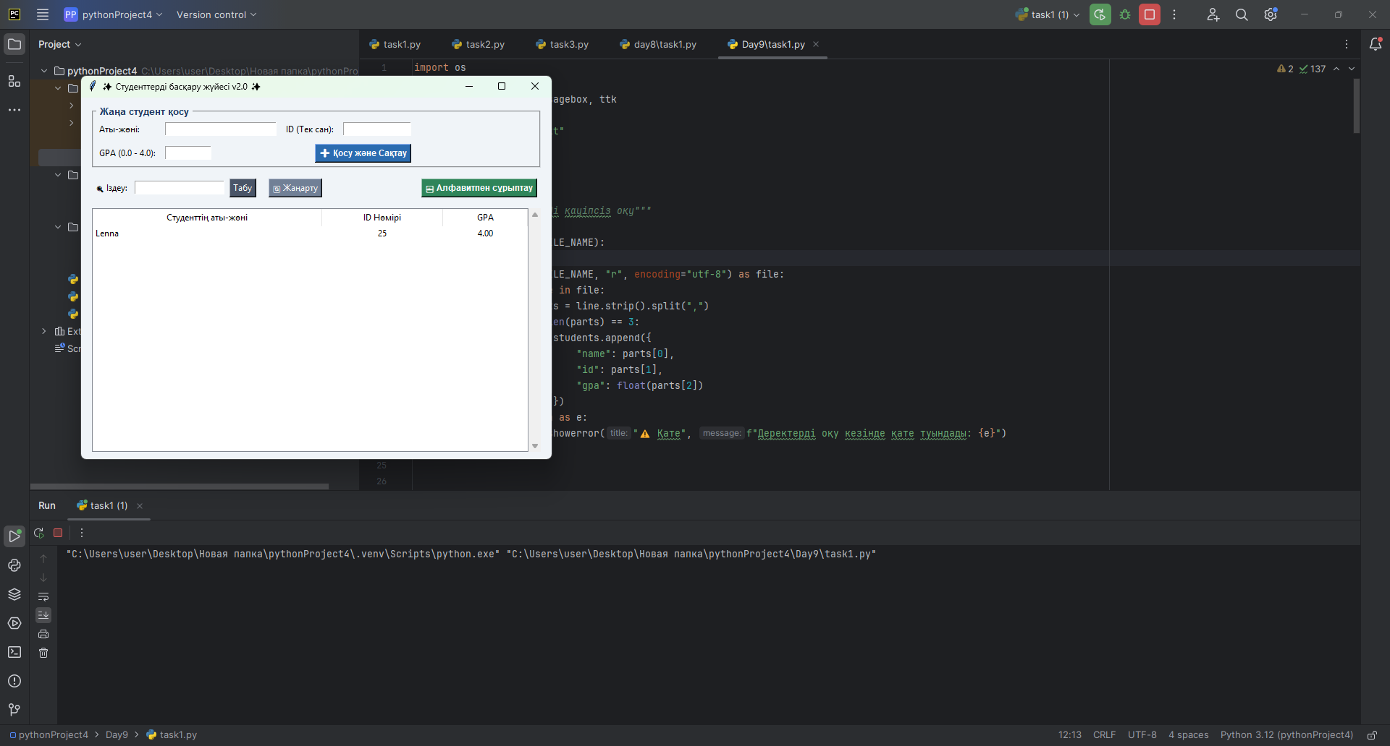
3. Жобаны құжаттау және GitHub-пен жұмыс
3.1 GitHub репозиторийіне орналастыру қадамдары
Бағдарламалық өнімді жариялау және нұсқаларын бақылау үшін келесі Git командалары сәтті орындалды:
- Жоба папкасында локальді репозиторий құру: git init
- Барлық файлдарды индекстеу (жадқа алу): git add .
- Өзгерістердің алғашқы нүктесін бекіту: git commit -m "Финалдық нұсқа: GUI интерфейсі және тестілеу аяқталды"
- Негізгі тармақты бағыттау: git branch -M main
- Қашықтағы GitHub серверімен байланыс орнату: git remote add origin <сіздің_репозиторий_сілтемеңіз>
- Кодты бұлттық серверге толық жүктеу: git push -u origin main
3.2 README.md файлының мазмұны (Қолданушы нұсқаулығы)
Репозиторийдің басты беті үшін дайындалған техникалық құжаттама:
Markdown
# Student Management System (v2.0) - Графикалық нұсқа

Бұл — студенттердің мәліметтерін (Аты-жөні, ID, GPA) басқаруға арналған дербес графикалық қосымша.

## 🚀 Функционалдық мүмкіндіктері
Заманауи GUI интерфейсі `tkinter` арқылы жасалған кестелер мен батырмалар.
Деректерді валидациялау: Қате немесе бос мәлімет енгізуден қорғау блоктары.
Тұрақтылық: Деректер бағдарлама жабылса да `students.txt` файлында сақталып тұрады.
Сұрыптау мен іздеу: Есімдерді алфавитпен реттеу және ішінара сәйкестік бойынша іздеу.

Іске қосу нұсқаулығы
Компьютеріңізде **Python 3.x** нұсқасы орнатылған болуы тиіс. Қосымша кітапханаларды орнату талап етілмейді.
Бағдарламаны терминал арқылы іске қосыңыз:
```bash
python student_project.py
4. Бақылау сұрақтарына жауаптар
1. Тестілеудің мақсаты қандай?
- Жауап: Тестілеудің негізгі мақсаты — бағдарламалық жасақтаманың сапасын бағалау, оның техникалық тапсырмадағы талаптарға сай жұмыс істейтінін тексеру және қолданушыға ұсынылмас бұрын кодтағы барлық синтаксистік, логикалық қателерді (багтарды) анықтау.
2. Қателерді түзету процесі қалай аталады?
- Жауап: Код ішіндегі қателерді іздеу, олардың туындау себептерін талдау және жою процесі Дебаггинг (Debugging) немесе кодты жөндеу/реттеу деп аталады.
3. Функционалдық тестілеу дегеніміз не?
- Жауап: Функционалдық тестілеу — бағдарламалық өнімнің сыртқы функцияларының (батырмалардың, дерек енгізудің, есептеулердің) дұрыстығын тексеру. Мысалы, «Қосу» батырмасын басқанда мәліметтің кестеге шынымен қосылуын тексеру — функционалдық тестілеудің бір мысалы.
4. GitHub қандай мақсатта қолданылады?
- Жауап: GitHub — Git нұсқаларды басқару жүйесін қолданатын кодтарды бұлттық серверде қауіпсіз сақтауға, жобаның өзгеріс тарихын бақылауға, басқа әзірлеушілермен бірлесіп код жазуға және дайын жобаларды портфолио ретінде жариялауға арналған веб-платформа.
5. README файлының қызметі қандай?
- Жауап: README файлы — жобаның басты техникалық төлқұжаты (визиткасы) және пайдаланушы нұсқаулығы. Ол бағдарламаның не үшін қажет екенін, оның мүмкіндіктерін және оны компьютерде қалай орнатып, іске қосу керектігін түсіндіреді.
6. Интерфейсті жақсарту не үшін қажет?
- Жауап: Бағдарламаны қолданушыға барынша түсінікті, ыңғайлы (User-Friendly) және тартымды ету үшін қажет. Графикалық интерфейс пайдаланушының терминалда қате команда теріп, бағдарламаны бұзып алу қаупін толық жояды.
7. Нұсқаларды басқару жүйесінің артықшылықтары қандай?
- Жауап: Негізгі артықшылықтары: кодтың кез келген уақыттағы өзгеріс тарихын сақтайды (қате кетсе, ескі жұмыс істеп тұрған нұсқаға оңай оралуға болады), бір уақытта бірнеше адамның бір жобада параллельді жұмыс істеуіне жағдай жасайды және кодтың жоғалып кетуінен қорғайды.
5. Қорытынды
«9-күн. Жобаны аяқтау және тестілеу» зертханалық жұмысын орындау барысында «Студенттер тізімі жүйесі» бағдарламалық өнімі толықтай аяқталып, дайын өнім дәрежесіне жеткізілді. Бағдарламалық жобаның өмірлік циклінің ең маңызды кезеңдері — GUI интерфейсін жобалау, функционалдық валидациялау (тестілеу) және Git/GitHub жүйесіне деплой жасау (жариялау) іс жүзінде сәтті орындалды. Әзірленген қосымша кез келген қате деректер енгізілген жағдайда да (ValueError, бос өріс) try-except блоктары мен messagebox терезелері арқылы тұрақты әрі қауіпсіз жұмысын жалғастыра алады. Жұмыс нәтижесінде заманауи бағдарламалық жасақтамаларды құру және құжаттау дағдылары толық қалыптасты.

